**Kde nás najdeš?**

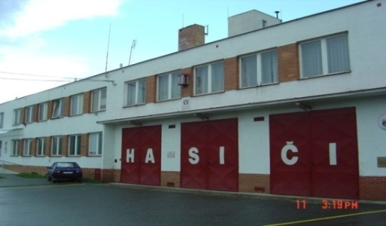

**Městský úřad Vizovice**

Nábřežní 993, Vizovice

(Budova hasičské zbrojnice)

**Kontaktovat nás můžeš v době:**

**Pondělí a středa 8:00 – 11:30**

**12:30 – 17:00**

**Úterý, čtvrtek a pátek 8:00 – 11:30**

**12:30 – 14:00**

**Jsme tu pro děti a mládež zejména z níže**

**uvedených obcí:**

Bratřejov, Březová, Dešná, Hrobice, Jasenná, Lhotsko, Lutonina, Neubuz, Podkopná Lhota, Slušovice, Trnava, Ublo, Veselá, Vizovice, Všemina, Zádveřice-Raková

**Vedoucí soc. odboru, kurátor pro mládež**

**Mgr., Ing. Vladimír Nedbal**

Tel.: 777 471 157

E-mail: [vladimir.nedbal@mestovizovice.cz](mailto:vladimir.nedbal@mestovizovice.cz)

**Sociální pracovnice**

**Mgr. Jana Trlicová**

Tel.: 777 471 152

E-mail: [jana.trlicova@mestovizovice.cz](mailto:jana.trlicova@mestovizovice.cz)

**Mgr. Šárka Kloudová**

Tel.: 777471 154

E-mail: [sarka.kloudova@mestovizovice.cz](mailto:sarka.kloudova@mestovizovice.cz)

**Mgr. Eva Adámková**

Tel.: 777 471 192

E-mail: [eva.adamkova@mestovizovice.cz](mailto:eva.adamkova@mestovizovice.cz)

**Bc. Božena Šlahařová**

Tel.: 777 471 163

Email:[bozena.slaharova@mestovizovice.cz](mailto:bozena.slaharova@mestovizovice.cz)



**SOCIÁLNĚ-PRÁVNÍ OCHRANA DĚTÍ**

**ORGÁN SOCIÁLNĚ-PRÁVNÍ OCHRANY DĚTÍ (OSPOD) MĚSTSKÉHO ÚŘADU VIZOVICE**



**INFORMACE PRO**

**DĚTI A MLÁDEŽ**

**Hledáš pomoc??**

**Nevíš kudy kam??**

**V čem ti můžeme**

**pomoct??**

**S čím se na nás můžeš**

**obrátit??**

**C:\Program Files (x86)\Microsoft Office\MEDIA\CAGCAT10\j0185604.wmf PROBLÉMY DOMA**

* **Když nemáš žádné nebo vhodné rodinné a materiální zázemí.**
* **Když ti chybí dostatek vhodného oblečení.**
* **Když trpíš nedostatkem tepla.**
* **Když máš hlad nebo nedostáváš dostatečně najíst.**
* **Když si nerozumíš s rodiči či dalšími členy rodiny.**
* **Když se rodiče či další členové rodiny neustále hádají a napadají.**
* **Když rodiče požívají v nadměrné míře alkohol nebo jiné omamné látky.**
* **Když jsi hodně trestaný.**
* **Když se k tobě doma nevhodně chovají.**
* **Když z jakýchkoliv důvodů utíkáš z domova.**

 **PROBLÉMY VE ŠKOLE**

* **Když máš špatný prospěch ve škole.**
* **Když tě šikanují nebo ti jinak ubližují spolužáci.**
* **Když si nerozumíte ve třídě se spolužáky.**

**C:\Program Files (x86)\Microsoft Office\MEDIA\CAGCAT10\j0286034.wmf DALŠÍ DŮVODY**

* **Když ses dopustil něčeho nezákonného.**
* **Když požíváš alkohol či drogy.**
* **Když trpíš různými jinými závislostmi a chtěl bys s tím přestat.**
* **Když máš otázky nebo problémy, o kterých se bojíš nebo stydíš s blízkými nebo známými hovořit.**

**Každé dítě má právo obrátit se na OSPOD se žádostí o pomoc, a to i bez vědomí svých rodičů či jiných zákonných zástupců. Dítě má právo se vyjadřovat ke všem okolnostem a skutečnostem, které se týkají řešení jeho situace.**